**Tablet**

1. **orientación Portrait (vertical).**
2. **orientación Landscape (horizontal).**

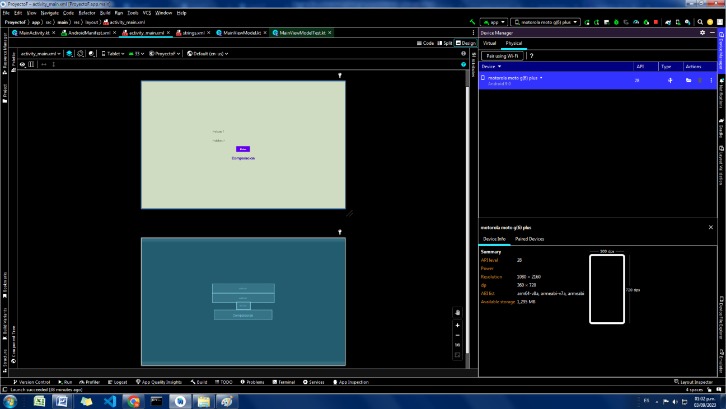

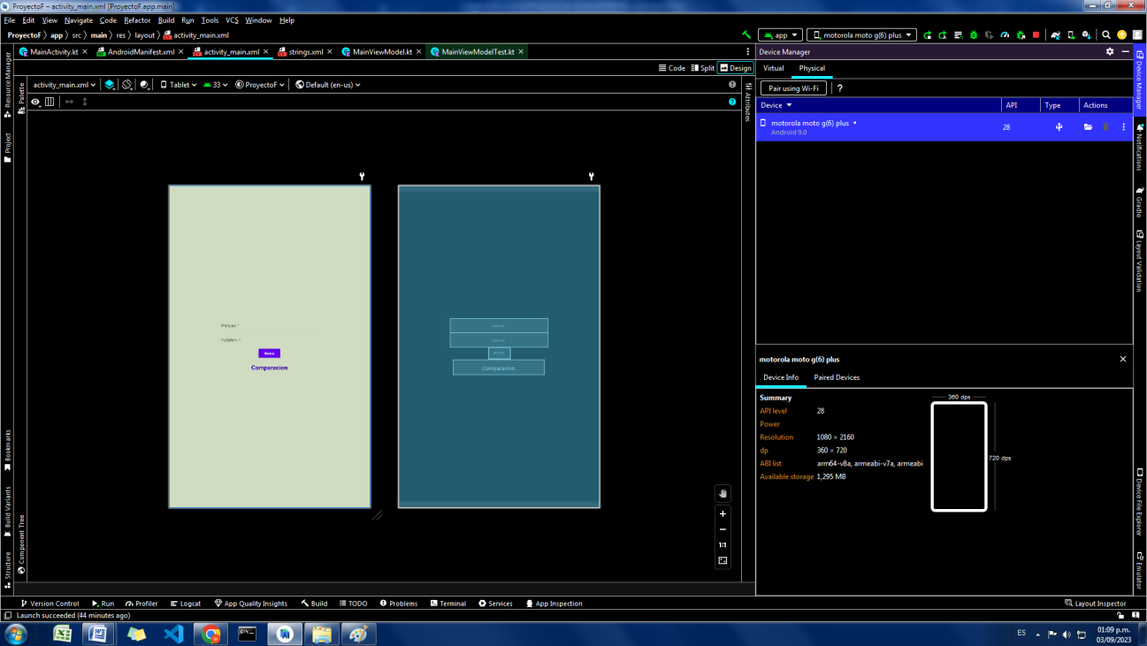

**Teléfono.**

1. **Correr la aplicación en el emulador en orientación Portrait (vertical).**
2. **Correr la aplicación en el emulador en orientación Landscape (horizontal).**

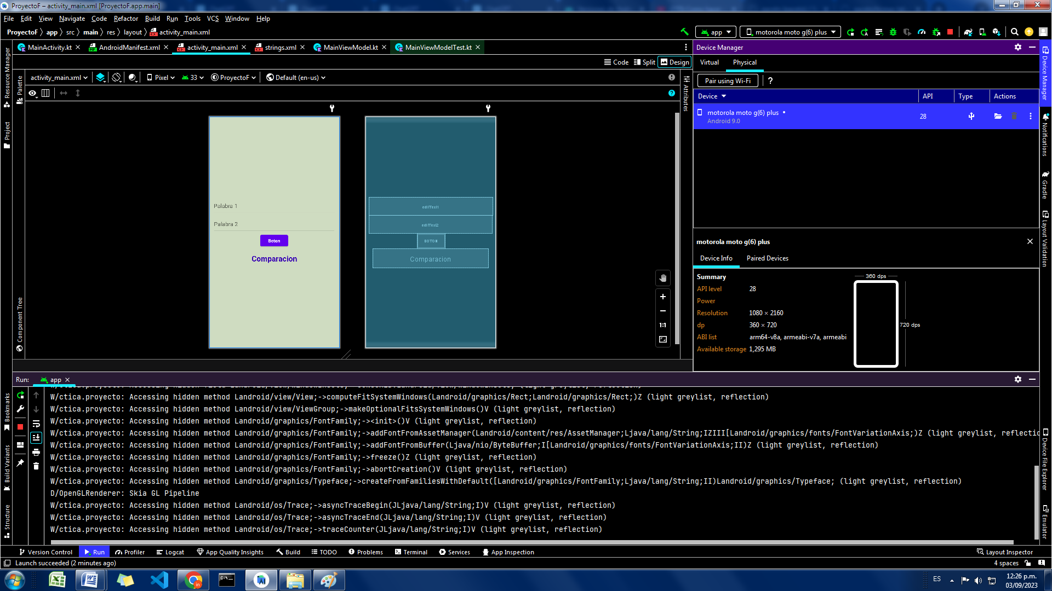

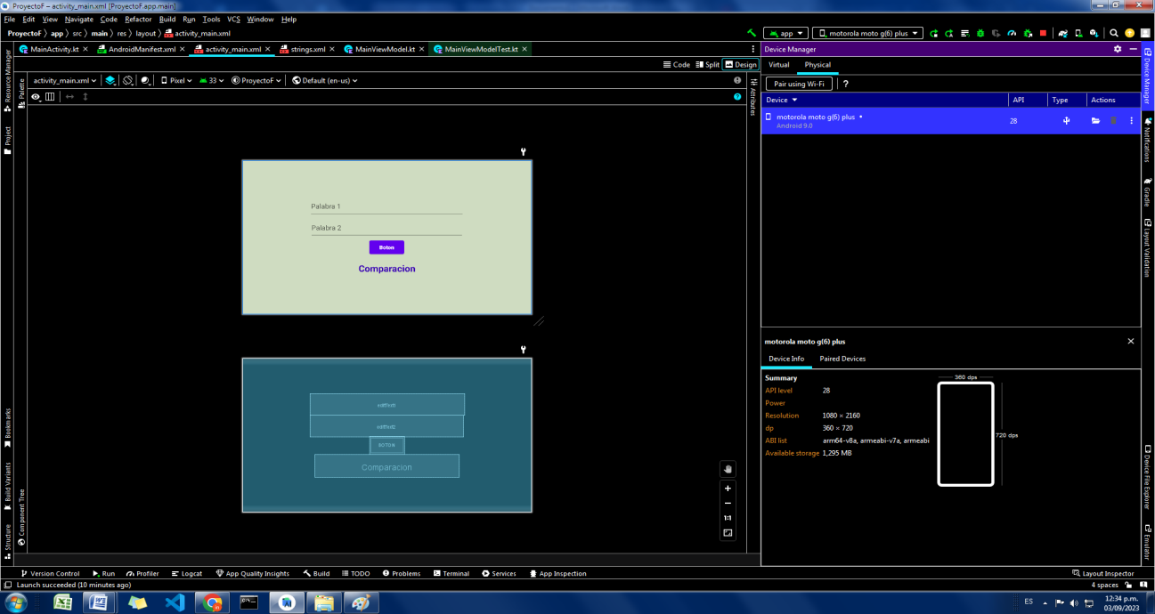

Respuesta: no contengo emulador, ya que no lo soporta mi PC el trabajo lo realice de modo físico

**https://github.com/Elgris82/proyectofinal.gitTeléfono: Motorola G6 Plus**

Versión de Android: API 28 / Android 9.0

Tamaño y resolución de pantalla: 1080 x 2160 px / 360 x 720 dp

Memoria RAM: 1256 MB

